**LABO 29**

**PRIVATE IPv4-ADRESSEN & NAT**

# **NAT in je thuisnetwerk**

1. Bekijk op je laptop met ipconfig (Windows) of ifconfig (Mac) welk IPv4-adres je gebruikt op de interface (Wi-Fi of Ethernet) waarmee je op internet surft. Is dit een privaat of een publiek IP-adres?

Privaat IP-adres in één (subnet) van volgende netwerken:

* 10.0.0.0/8 10.0.0.1 tot 10.255.255.254
* 172.16.0.0/12 172.16.0.1 tot 172.31.255.254
* 192.168.0.0/16 192.168.0.1 tot 192.168.255.254

1. Maak nu met je smartphone of een ander toestel verbinding met hetzelfde netwerk (zet je 4G mobiele data even uit om zeker te zijn dat je via Wi-Fi connecteert). Bekijk het IPv4-adres dat je gekregen hebt (bvb via Instellingen – Over de telefoon). Is dit een ander IPv4-adres dan je laptop? Is dit een ander IP-netwerk?

Een ander privaat IP-adres, maar in hetzelfde netwerk (dezelfde IP-range)

1. Surf met je laptop naar Google en geef als zoekopdracht “what is my ip”. Welk IPv4-adres krijg je te zien? Is dit hetzelfde adres als in een van vorige vragen? Is dit een publiek of privaat adres? Er zijn ook andere sites zoals <https://whatismyipaddress.com/> en <https://www.iplocation.net/> die je adres tonen.

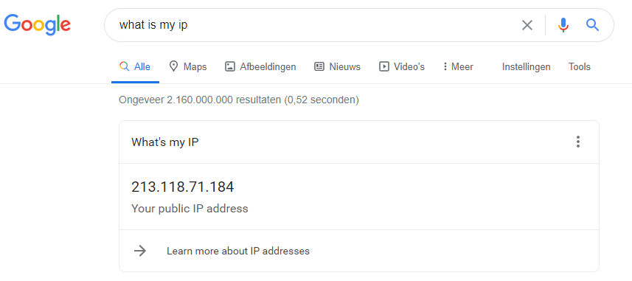

Een ander adres, een publiek IPv4-adres. (Dit zal een ander adres dan hierboven zijn bij jullie.)

1. Geef dit IP-adres in op ipinfo.io (geen sign up nodig). Van welke ISP is dit adres?

Van je ISP die je thuis gebruikt (bvb Telenet, Proximus, …)

1. Surf nu ook met je smartphone (of ander toestel) naar Google en geef daar ook opnieuw als zoekopdracht “what is my ip” in. Welk IPv4-adres krijg je te zien? Is dit hetzelfde adres als in de vorige vraag waar je hetzelfde met je laptop deed? Komt hier NA(P)T aan te pas?

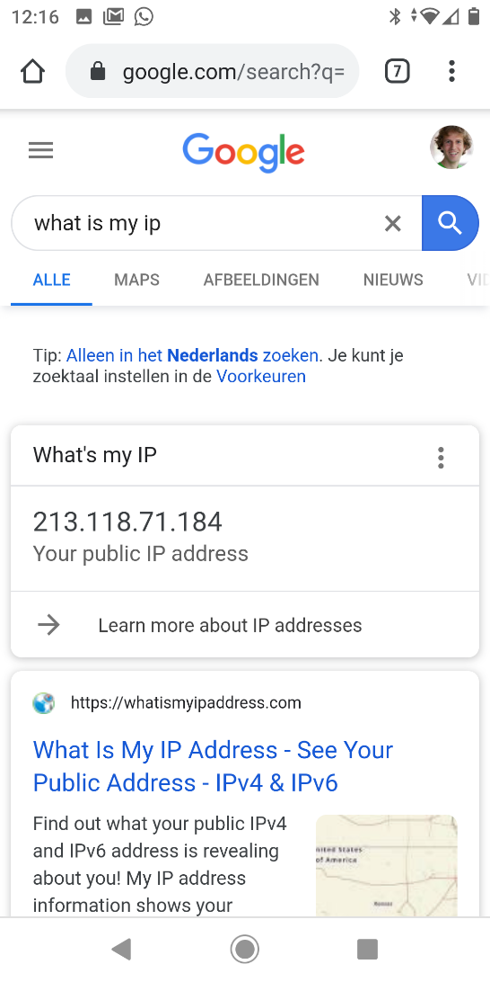

Ja, dit is hetzelfde adres. Beide toestellen (laptop en smartphone) zitten in hetzelfde privaat thuisnetwerk en passeren uiteindelijk dezelfde NAT-router van je ISP via één publiek IPv4-adres met hetwelke je toegang krijgt tot het publieke IPv4-internet.

1. Zet nu op je smartphone je Wi-Fi uit, maar je 4G mobiele data aan. Bekijk het IPv4-adres dat je gekregen hebt (bvb via Instellingen – Over de telefoon). Is dit een publiek of privaat adres?

Een privaat adres, de ISP van je mobiel abonnement geeft jou dus ook een privaat adres op je 4G interface. Waarschijnlijk bij vele ISP’s in een 10.x.x.x range waar vele adressen kunnen uitgedeeld worden.

1. Surf opnieuw met je smartphone naar Google en geef daar ook opnieuw als zoekopdracht “what is my ip” in. Welk IPv4-adres krijg je nu te zien? Is dit een publiek of privaat adres? Is dit eenzelfde adres als eerder gezien? Bekijk eventueel ook dit adres op ipinfo.io . Komt hier NA(P)T aan te pas?

Nu zie je opnieuw een publiek IPv4-adres. Ditmaal is dit een publiek adres van de ISP waarbij je een abonnement voor mobiele data hebt.

Indien de ISP voor je mobiele data dezelfde is als die voor je vaste verbinding (“quadruple play”), zal het publiek IP-adres wat je eerder zag via je laptop in dezelfde range liggen als dit publiek IPv4-adres wat je nu ziet.

Dus ook wanneer je via 4G surft, wordt NAPT toegepast door je ISP.

# **NAT binnen de Howest VPN**

1. Maak op je laptop verbinding met de Howest VPN. Bekijk op je laptop met ipconfig (Windows) of ifconfig (Mac) welk IPv4-adres je gebruikt op de interface van de virtuele adapter die je VPN-verbinding voorstelt. Welke IP-adres heb je? Publiek of privaat? Wat is het subnetmask? Dus wat is het netwerkadres (met prefix)? Hoeveel hosts zijn mogelijk in dit netwerk?

Indien je gebruik maakt van Cisco AnyConnect VPN:

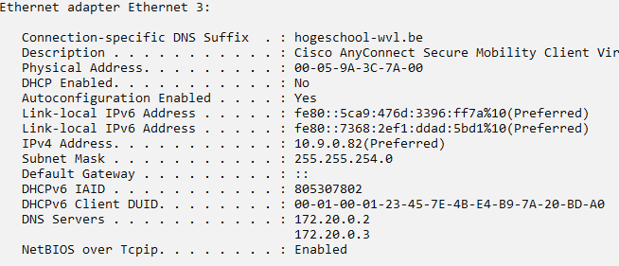

IP-adres: 10.9.0.x of 10.9.1.x

Netmask: 255.255.254.0

Dus volgend netwerk: 10.9.0.0/23 , dus 510 hosts

Indien je gebruik maakt van FortiClient VPN:

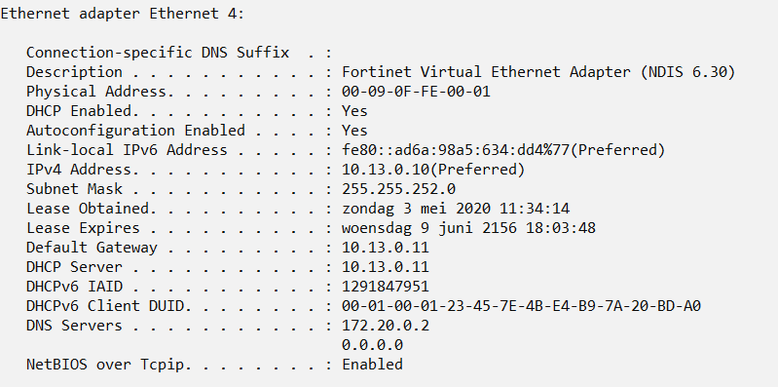

IP-adres: 10.13.0.x , 10.13.1.x, 10.13.2.x of 10.13.3.x

Netmask: 255.255.252.0

Dus volgend netwerk: 10.13.0.0/22 , dus 1022 hosts

1. Welke DNS-server(s) worden ingesteld voor deze VPN-interface? Is dit een publiek of privaat IPv4-adres? Gebruik een reverse DNS lookup om de FQDN van de eerste DNS-server te kennen via nslookup.

nslookup 172.20.0.2  
ad-dc1.hogeschool-wvl.be

1. Surf, terwijl je met de VPN verbonden blijft, met je laptop naar Google en geef als zoekopdracht opnieuw “what is my ip”. Welk IP-adres krijg je nu te zien? Is dit hetzelfde als een van de adressen die je in de eerdere vragen zag? Waarom?

Indien je gebruik maakt van Cisco AnyConnect VPN:

Je ziet hetzelfde publieke IP-adres als eerder (dat van je ISP). Het standaard netwerkverkeer loopt immers niet via de VPN. Er is immers geen default route toegevoegd. Dit kan je zien met het ‘route print’ commando

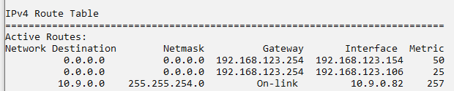

Indien je gebruik maakt van FortiClient VPN:

Je krijgt een publiek IP-adres te zien wat je nog niet eerder zag.

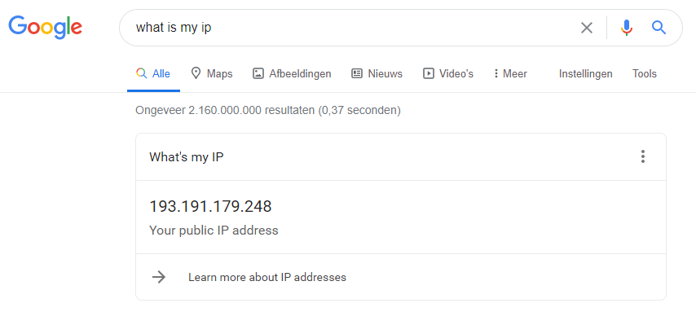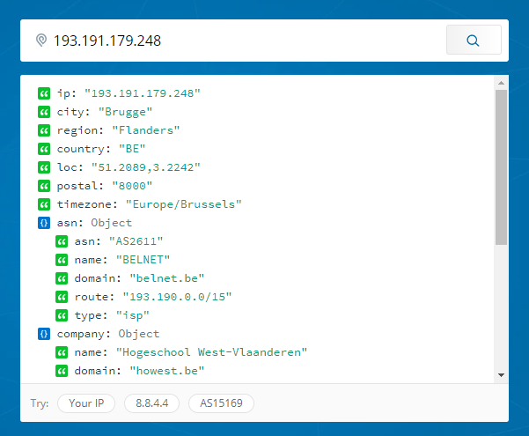

BELNET in Brugge

Al jouw verkeer loopt nu standaard over de Howest-VPN en verlaat Howest dan via een NAT-router met een publiek IP-adres van Howest..

De reden dat alle verkeer nu via de VPN loopt is omdat FortiClient een default route toevoegt in je routetabel (check met ‘route print’ commando)

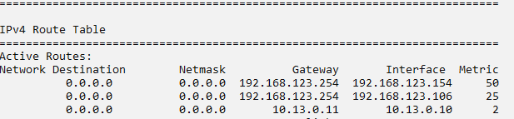

# **NAT met port forwarding in VMware Workstation/Fusion**

1. Er zijn verschillende ‘soorten’ netwerken in VMware beschikbaar. Als je de vorige labo’s correct hebt uitgevoerd, is de netwerkinterface van je Linux VM normaalgezien verbonden met de “inside” van een NAT-netwerk. Wat is de naam van het netwerk die VMware standaard geeft aan dit netwerk? (En verbind je Linux VM hiermee indien dit niet het geval zou zijn.) Dit netwerk draait dus virtueel binnenin je laptop en het netwerkverkeer vanuit je VMs passeert dus deze virtuele NAT-router en vervolgens de NAT-router van je thuisnetwerk op tot aan het internet te geraken (“nested NAT”).

vmnet8

1. Wat is het IP-adres van de default gateway in dit NAT-netwerk van VMware? Om de default gateway te weten te komen die je Linux VM gebruikt, moet je de routetabel opvragen in je Linux VM. Op dit adres draait ook de (virtuele) NAT-service.

192.168.x.2

1. Start je Linux VM en installeer hierop een webserver zoals nginx of apache2 indien deze nog niet aanwezig is (apt install).

apt install nginx

of

apt install apache2

1. Verifieer dat je op de virtuele machine de startpagina van je webserver kunt downloaden door het commando: wget localhost

wget localhost

1. Vraag op je virtuele machine het IP-adres op dat deze gekregen heeft. Surf vanop je laptop naar dit IP-adres. Dat zou moeten lukken.

ip a

1. In de vorige vraag surfte je van de ene client (je laptop) naar de andere (je Linux VM) aan de zelfde kant (de ‘inside’) van je NAT-netwerk. Nu willen we een stap verder en vanaf de ‘outside’ ook de webserver kunnen bereiken aan de ‘inside’. Daarvoor moeten we ‘port forwarding’ configureren op deze NAT-service. Zorg via **NAT port forwarding** in de “Virtual Network Editor” van VMware dat je de website van de VM kan bereiken op **poort 8080** .

Virtual network Editor > knop “NAT Settings” > Knop Add…

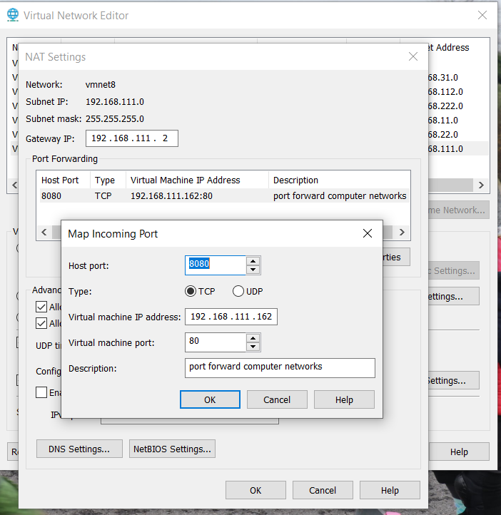

1. Verifieer dit door vanop je laptop te surfen naar poort 8080 op het IP-adres dat je laptop van je thuisnetwerk gekregen heeft (dus niet naar het IP-adres in dezelfde range van het adres van je Linux VM).

Surfen naar http://ipadres:8080

Meer documentatie over NAT in VMware Workstation is te vinden op:   
<https://docs.vmware.com/en/VMware-Workstation-Pro/15.0/com.vmware.ws.using.doc/GUID-89311E3D-CCA9-4ECC-AF5C-C52BE6A89A95.html>   
of voor VMWare Fusion op:   
<https://docs.vmware.com/en/VMware-Fusion/11/com.vmware.fusion.using.doc/GUID-7D8E5A7D-FF0C-4975-A794-FF5A9AE83234.html>